8 PRODAJA[1]

8.1 OPREDELITEV PRODAJE

**1. Kakšne so značilnosti prodaje kot poslovne funkcije v podjetju?**

Prodaja kot poslovna funkcija v podjetju ima pomembno vlogo. Naloga vsakega prodajnega referenta je:

* dobro poznati prodajne procese in postopke in
* speljati prodajni posel od začetka do konca na pravi način.

Bistveno je, da je prodajni posel sklenjen v zadovoljstvo porabnika (potrošnika), s sklenjeno prodajno pogodbo.

**2. Kaj je pomembno za uspešno prodajo?**

Za uspešno prodajo je pomembno:

* navdušenost (entuziazem) prodajnega osebja,
* samozavest,
* določanje ciljev – vsak cilj mora biti:
  + korekten in jasno določen,
  + biti mora merljiv,
  + upoštevati mora časovno obdobje,
* poznavanje izdelka,
* poznavanje kupca – vsa umetnost prodaje je vživljanje prodajalca v vlogo kupca:
  + njegove želje,
  + potrebe,
  + interese, kar imenujemo empatija.

**3. Kaj storiti pri prvem srečanju s kupcem?**

Dejanja pri prvem srečanju s kupcem so:

* pozdravite in ponudite roko,
* sogovorniku izročite vizitko,
* povejte, kaj je namen vašega obiska,
* na kratko se predstavite in povejte, iz katerega podjetja prihajate,
* prepričajte se, ali govorite s pravo osebo in ali bi moral biti zraven še kdo,
* vprašajte, koliko časa imate na voljo,
* bodite pozitivni in stranka bo to začutila.

**4. Kaj je značilnost pogajanj?**

Pogajanja so proces:

* vplivanja na druge in
* vključujejo približevanje obeh v konfliktu nastopajočih partnerjev, da bi dosegla skupno sprejemljiv dogovor.

8.2 PRODAJNI PROCES

**1. Kaj je prodajni proces?**

Prodajni proces je zaporedje aktivnosti, ki jih prodajalec mora opraviti, da opravi prodajo ali sklene posel.

**2. Katere faze vsebuje prodajni proces v trgovini, kjer je kupec končni porabnik?**

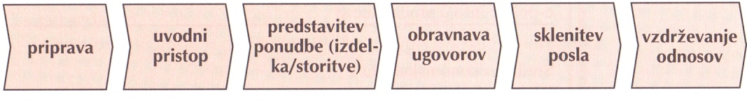

Slika 1: Faze prodajnega procesa v trgovini, kjer je kupec končno porabnik

**3. Kakšne so značilnosti prodajnega procesa, če prodajamo izdelke in storitve, ki pomenijo veliko investicijo drugemu podjetju?**

Če prodajamo izdelke in storitve, ki zahtevajo veliko investicijo drugemu podjetju, so ti procesi zelo dolgi. Prodajalci morajo:

* obiskati številne osebe znotraj podjetja,
* na te osebe morajo usklajeno vplivati, da na koncu sprejmejo nakupno odločitev.

**4. Katere faze vsebuje prodajni proces, če prodajamo izdelke in storitve, ki pomenijo veliko investicijo drugemu podjetju?**

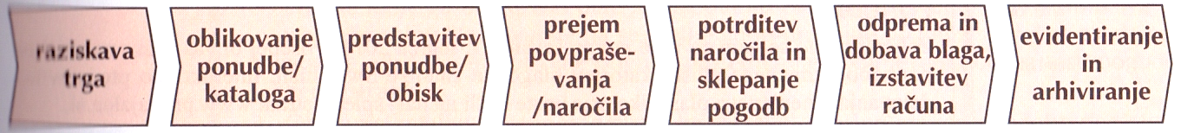

Slika 2: Faze prodajnega procesa, če prodajamo izdelke in storitve, ki pomenijo veliko investicijo drugemu podjetju

8.2.1 PONUDBA

**1. Kaj je ponudba?****ponudba**

Ponudba je dopis, s katerim prodajalec ponuja svoje izdelke ali storitve, s tem predlaga kupcu sklenitev prodajne pogodbe.

**2. Kaj je običajno ponudba v praksi?**

V praksi je običajno, da je ponudba že kar predračun za morebitno dobavljeno blago.

**3. Katere vrste ponudb imamo?**

Glede na zahtevo za izstavitev ponudbe ločimo:

* nezahtevano in
* zahtevano ponudbo.

**4. Kakšne so značilnosti nezahtevane ponudbe?**

Nezahtevano ponudbo sestavi ponudbnik brez predhodnega povpraševanja kupca, npr. posebna ponudba, novi modeli.

**5. Kakšne so značilnosti zahtevane ponudbe?**

Zahtevana ponudba je odgovor na vsa kupčeva vprašanja iz povpraševanja.

**6. Katere vrste ponudb poznamo glede na obveznosti?**

Glede na obveznosti pa poznamo:

* zavezujočo ponudbo in
* nezavezujočo ponudbo.

**7. Kakšne so značilnosti zavezujoče ponudbe?**

Zavezujoča ponudba je tista, ki:

* jo določena oseba pošlje določenemu naslovniku,
* je vsebinsko opredeljena: navedemo ceno, količino, kakovost …,
* izraža željo ponudnika, da bi blago prodal, in
* ne vsebuje opozorila, da je neobvezna.

**8. Kakšne so značilnosti nezavezujoče ponudbe?**

Z nezavezujočo ponudbo se ponudnik ne želi vezati. To doseže s posebno klavzulo, npr.

* ponujamo vam neobvezno,
* pridružujemo si pravico do vmesne prodaje ali
* do razprodaje zalog.

8.2.2 PRODAJNI KATALOG

**1. Kaj je prodajni katalog?**

Katalog je nekakšen seznam blaga oziroma storitev nekega podjetja, opremljen s podatki:

* lastnostih,
* kakovosti in
* ceni tega blaga oziroma storitev v papirni ali elektronski obliki.

**2. Kaj vsebuje prodajni katalog?**

Prodajani katalog vsebuje:

* naslovnico,
* kazalo,
* splošne pogoje poslovanja:
  + naročanje,
  + dobavo,
  + prevzem,
  + prodajne cene,
  + plačilne pogoje,
  + bonitete …
* naročilnico,
* slikovni material.

**3. Komu podjetja naročijo katalog zaradi zahtevnosti oblikovanja le-tega?**

Oblikovanja kataloga je zelo zahtevna naloga, zato veliko podjetij izdelovanje le-tega zaupa zunanjim izvajalcem:

* samostojnim oblikovalcem,
* oglaševalskim hišam …

**4. Kako mora biti oblikovan katalog?**

Ker človek vedno išče koristi zase, naj se prodajni katalog začne s koristmi za stranko. Pri oblikovanju kataloga je treba upoštevati pravila pri gibanju oči:

* najprej pogledamo velike slike, nato manjše,
* večjo pozornost pritegnejo barvne slike kot črno-bele,
* tople barve imajo prednost pred hladnimi,
* na sliki prej opazimo ljudi kot stvari.

Ker bralec velikokrat le preleti prodaji katalog, je še kako pomembno, da porabnik na sliki prepozna koristi.

8.2.3 PRODAJNA POGODBA

**1. Kaj je prodajna pogodba? Kako nastane?**

Prodajna pogodba je dvostranski, zavezujoči pravni posel. Nastane na podlagi sporazuma (soglasne izjave volj) med ponudnikom, “prodajalcem”, in povpraševalcem, “kupcem”, o blagu in ceni.

**2. Kateri pravni viri veljajo za vse prodajne pogodbe?**

Za vse prodajne pogodbe veljaja:

* Obligacijski zakonik (OZ),
* Zakon o trgovini (ZT), če sta kupec in prodajalec podjetnika
* Zakon o varstvu potrošnikov (ZVP), če je kupec potrošnik.

**3. Kakšne so lahko določbe v prodajni pogodbi?**

Določbe v pogodbi so lahko:

* dispozitivne, kar pomeni, da jih pogodbenika lahko sporazumno spreminjata, ali
* kogentne, kar pomeni, da jih pogodbenika ne moreta spreminjati s pogodbo.

**4. Kaj so uzance?**

Uzance so ustaljene navade (običaji), ki se uporabljajo v poslovanju med prodajalci in kupci na nekem prostorsko omejenem območju, za določeno stroko. Uzance so vedno dispozitivne narave.

**5. Kaj mora biti podano za nastanek prodajne pogodbe?**

Za nastanek prodajne pogodbe morata biti podani:

* soglasna izjava volje in
* poslovna sposobnost partnerjev.

**6. Kakšen mora biti posel?**

Posel mora biti:

* možen,
* sklenjen brez prisile in
* ne sme kršiti zakona ali dobrih poslovnih običajev.

**7. Kdaj so prodajne pogodbe veljavno sklenjene?**

Prodajne pogodbe so veljavno sklenjene, kadar:

* sledi zavezujoči ponudbi, med časom vezanosti, naročilo;
* sledi neobvezni ponudbi naročilo in ga prodajalec na zavrne,
* sta podjetnika v stalnih poslovnih zvezah in kupec naroči blago, brez poprejšnje ponudbe, prodajalec pa molči;
* prodajalec potrdi naročilo ali takoj dobavi blago.

**8. Katere so zakonske sestavine prodajne pogodbe?**

Zakonske sestavine prodajne pogodbe so:

Kdo prodaja (prodajalec)?

Kdo kupuje (kupec)?

Kaj kupuje (vrsta blaga, kakovost)?

Koliko kupuje (količina)?

Po kakšni ceni kupuje (cena)?

**9. Katere so redne sestavine prodajne pogodbe?**

Med redne sestavine prodajne pogodbe prištevamo:

* Dobavni pogoji
  + Kdaj bo prodajalec dobavil (dobavni rok)?
  + Kam bo prodajalec dobavil (kraj dobave)?
  + Kdo krije stroške dobave (prenos stroškov)?
  + Kdo je odgovoren za dobavo (prenos tveganja)?
* Plačilni pogoji
  + Kdaj bo kupec plačal (plačilni rok)?
  + Kje bo plačal (kraj plačila)?
  + Kako bo plačal (način plačila)?

**10. Kaj lahko še uredimo v prodajni pogodbi?**

V prodajni pogodbi lahko še uredimo:

* embalažo,
* prevoz,
* dodatne storitve,
* garancijo,
* posledice za zamudo pri dobavi ali plačilu.

**11. Kaj spada k posebnim sestavinam prodajne pogodbe?**

Med posebne sestavine prodajne pogodbe spadajo:

splošni prodajni pogoji,

pridržek lastninske pravice,

pravica do zamenjave,

pogodbena kazen,

odstopnina.

**12. Kaj je značilno za splošne prodajne pogoje?**

Splošne prodajne pogoje moramo izrecno navesti v pogodbi, npr. v drobnem tisku na hrbtni strani:

* naročilnic,
* računov ali
* kot prilogo pogodb.

Po večini so napisani tako, da pogodbenemu partnerju nalagajo čim več obveznosti, lastnemu podjetju pa ostaja čim več pravic.

Splošni prodajni pogoji morajo biti “v okviru običajnega”.

Klavzule, ki jih pogodbena stranka v splošnih pogojih ne more pričakovati, so neveljavne, npr. “na hrbtni strani (v prilogi) navedeni splošni prodajni pogoji so sestavni del pogodbe in smo jih sprejeli na znanje”.

**13. Kaj je značilno za pridržek lastninske pravice?**

Če prodajamo izdelek (premično stvar) s pridržkom lastninske pravice, lahko kupec uporablja izdelek, vendar ostaja še naprej v lasti prodajalca. Namenjen je zavarovanju terjatve pri nakupu z določenim plačilnim rokom, npr. “dokler ne plačate vse kupnine, ostaja blago v lasti prodajalca”. Pridržek lastninske pravice ugasne, kadar kupec blago predala ali ga proda naprej.

**14. Kaj je značilno za pravico do zamenjave?**

Načeloma nobena stranka nima pravice do zamenjave, kar pomeni, da se moramo dogovoriti o pravici za zamenjavo, npr. “na razprodajah izrecno zamenjava ni možna”.

**15. Kaj je značilno za pogodbeno kazen?**

Pogodbena kazen pride do izraza, ko je za kupca posebno pomembno, da se prodajalec drži roka izpolnitve pogodbe, npr. “do 31. 12. 20.. je treba v skladu s pogodbo dobaviti … Za vsak dan po tem roku naročnik prejme penale v višini 2 % zneska naročila (vključno z DDV)”. Prodajalec mora plačati pogodbeno kazen in kljub temu izpolniti pogodbo.

**16. Kaj je značilno za odstopnino?**

Pogodbenika se lahko dogovorita, da vsakdo od njiju odstopi od pogodbe, če plača odstopnino.

8.2.4 POTRDITEV NAROČILA

**1. Kaj je značilno za potrditev naročila?**

Potrditev naročila je dopis, s katerim prodajalec potrdi kupčevo naročilo. Potrditev ne sledi naročilu, če:

* sta kupec in prodajalec v stalnih poslovnih odnosih oziroma
* naročilo temelji na obvezni ponudbi.

**2. Zakaj prodajalec v notranji trgovini le redko potrdi naročilo z dopisom, v zunanji trgovini pa je to nujno?**

Ker postaja dopisovanje čedalje bolj racionalno, prodajalec v notranji trgovini le redkokdaj naročilo potrdi z dopisom, v zunanji trgovini pa je to nujno.

**3. Kako lahko ravna kupec, potem ko je že pisno naročil izdelke oz. storitve in se je premislil glede naročila? Kako ravna prodajalec v tem primeru?**

Kupec se lahko , potem ko je že pisno naročil izdelke oz. stortive premisli. Pošlje nam dopis, v katerem poda:

* spremembo naročila ali
* naročilo celo prekliče.

V takšnem primeru dopis:

* evidentiramo in ga
* arhiviramo,

hkrati pa kupcu pošljemo:

* dopis in ga
* seznanimo, ali sprejemamo njegovo odločitev ali jo žal zavračamo.

8.2.5 ODPREMA BLAGA

**1. Kaj sporoči prodajalec glede odpreme blaga?**

Pri dobavi prodajalec sporoča kupcu, da je:

* blago odpremil, npr. pri klavzuli “dostavljeno kupec”,
* pripravi blago za prevzem, npr. pri klavzuli EXW.

**2. Kakšne so značilnosti obvestila o odpremi blaga oz. obvestila, da je blago pripravljeno za prevzem?**

Obvestilo o odpremi blaga oziroma obvestilo, da je blago pripravljeno za prevzem pošlje prodajalec kupcu pri:

* večjih pošiljkah oziroma
* pošiljkah večje vrednosti.

V nasprotnem primeru kupcu kar po telefonu obvesti, da je blago odpremljeno oz. pripravljeno za prevzem.

8.2.6 DOBAVA

**1. Kako ravna prodajalec, če pred iztekom dobavnega roka spozna, da roka ne bo mogel izpolniti?**

Če prodajalec pred iztekom dobavnega roka spozna, da roka ne bo mogel izpolniti, mora to kupcu pravočasno sporočiti. Če je medtem prispel opomin kupca, mora takoj odgovoriti, in sicer tudi, če je pošiljka že na poti ali neposredno pred tem. V dopisu poskuša:

* obdržati stranko,
* pravočasno podaljšati dobavni rok,
* zavrniti ali zmanjšati možne zahteve za povrnitev škode z navedbo primernih vzrokov za zamudo.

8.2.7 DOBAVNICA

**1. Kaj je dobavnica? Katere dokumente štejemo med spremne listine?**

Dobavnico prištevamo med spremne listine, ki spremljajo blago med prevozom. Mednje prištevamo še:

* različne prevozne dokumente, predvsem vozne listine (kadar prevaža prevoznik), in
* druge spremne listine (kot sta carinska deklaracija, potrdilo o izvoru blaga v zunanji trgovini).

**2. Kdo priloži dobavnico pri dostavi blaga?**

Dobavnico priloži prodajalec, ki sam dostavi blago kupcu, npr. z lastnim tovornjakom. Nekatera podjetja prilagajo dobavnico vsaki pošiljki (torej tudi pošiljkam s prevoznikom).

**3. Kaj mora vsebovati dobavnica?**

Dobavnica mora obvezno vsebovati:

* vrsto blaga,
* količino blaga,
* datum,
* številko naročila.

**4. V koliko izvodih se izdaja dobavnica? Kakšni so nazivi za posamezne dobavnice? Kakšne so njihove značilnosti?**

Dobavnica se izvaja v štirih izvodih:

* originalno dobavnico obdrži kupec;
* kopija je “povratnica”: kupec na njej potrdi prejem, ostane prodajalcu;
* kopija je “kontrolni list”: ne spremlja blaga, temveč ostane v prodajalčevi pisarni;
* kopija je “izročilnica”: skladiščnik je predloži prevozniku, ko izroči blago iz skladišča.

8.2.8 IZDANI RAČUNI

**1. Kaj je namen izdanega računa?**

Izdan račun je namenjen kupcu za obračun dobavljenega blaga oziroma opravljene storitve.

**2. S čim se morajo ujemati vse bistvene sestavine računa?**

Vse bistvene sestavine računa se morajo ujemati s prodajno pogodbo.

**3. Kateri so obvezni podatki na računu, ki je izdan drugemu podjetju?**

Obvezni podatki na računu, ki je izdan drugemu podjetju:

* datum izdaje računa,
* zaporedna številka računa (prvi račun v letu označimo s številko 1, nato pa po vrsti označujemo do decembra, npr. 1/2015, 2/2015 itd.),
* naziv, naslov in davčno številko prodajalčevega podjetja,
* naziv, naslov in davčno številko kupčevega podjetja,
* količino in vrsto dobavljenega blaga oziroma obseg in vrsto opravljenih storitev, npr. 1000 KOS map Extra slim.
* datum, ko je bila storitev opravljena (ali posel sklenjen) ali blago odpremljeno/dobavljeno,
* davčno osnovo, od katere se obračuna DDV po posamezni stopnji ali na katero se nanaša posamezna oprostitev, ceno na enoto blaga ali storitve brez DDV in kakšna koli znižanja cen in popuste, ki niso vključeni v ceno na enoto (torej cena izdelka ali storitve brez davka),
* uporabljeno stopnjo DDV (22 % - najpogosteje ali 9,5 % – za določene izdelke, kot so hrana, zdravila, knjige – glejte 25. člen Zakona o DDV),
* znesek z DDV.

**4. Kdaj naj račun dospe do kupca?**

Račun naj dospe do kupca najpozneje skupaj z blagom ali vsaj kmalu po dobavi blaga ali opravljeni storitvi.

8.2.9 PRITOŽBA STRANKE

**1. Kako reševati pritožbe strank?**

Neučinkovito obvladovanje pritožb oziroma reklamacij povzroča še večje nezadovoljstvo strank. Bistven pri reševanju pritožb je pozitiven odnos. Naš odziv naj ob takšen, da bo stranka čutila, da je njena pritožba dobrodošla. Pozitiven odnos do stranke in iskreno zanimanje za to, da napako popravimo, je prvi pogoj učinkovitega obravnavanja pritožb.

**2. Katere pravice, lastnosti oziroma kateri odnos … ima stranka, ki se pritožuje?**

Stranka, ki se pritožuje, ima:

* pravico do pritožbe,
* da ima še zmeraj nekaj zaupanja v naše podjetje,
* da je še zmeraj stranka in
* daje našemu podjetju priložnost popraviti napako in povrniti njeno zaupanje.

8.2.10 EVIDENCE V PRODAJI IN ARHIVIRANJE

**1. S čim se sklene prodajni proces?**

Prodajni proces se sklene z evidentiranjem in arhiviranjem.

**2. Katere evidence so potrebne za učinkovito prodajno poslovanje?**

Za učinkovito prodajno poslovanje so potrebne naslednje evidence:

* evidenca prejetih naročil,
* evidenca izdani računov,
* evidenca kupcev,
* evidenca prodajnih cen izdelkov oziroma storitev.

**3. Kaj je smiselno arhivirati, da ne izgubimo pregleda nad posameznim kupo-prodajnim poslom?**

Da ne izgubimo pregleda nad posameznim kupo-prodajnim poslom, je smiselno arhivirati vsak posel od povpraševanja do plačila naročenega blaga ali storitve, zato oblikujemo kartoteko kupcev.

8.3 KAJ PRODAJNEGA REFERENTA ŠE ZANIMA?

8.3.1 OBSEG PRODAJE

**1. Na kakšen način lahko opazujemo obseg nabave?**

Obseg prodaje lahko opazujemo:

* količinsko, v enotah prodanih izdelkov ali pa
* vrednostno, ko to količino denarno ovrednotimo.

**2. Kaj lahko pomeni povečan obseg prodaje?**

Povečan obseg prodaje lahko pomeni, da je podjetju na trgu uspelo:

* prodati večjo količino izdelkov ali so
* zanje več iztržili.

**3. Kako se lahko izraža učinkovitost prodaje?**

Učinkovitost prodaje se izraža na več načinov. Eden izmed njih je doseganje načrtovane prodaje, ki pove, kolikšen del (odstotek) načrtovane prodaje zavzema realizirana prodaja.

|  |
| --- |
| dejanski obseg prodaje  doseganje načrta prodaje:  načrtovani obseg prodaje |

**4. Kakšno razmerje predstavlja kazalec učinkovitosti?**

Kazalec učinkovitosti je lahko razmerje:

* med količinskima obsegoma ali
* pa vrednostima obsegoma prodaje.

**5. Kdaj je kazalec doseganja načrta prodaje sporen?**

Kazalec doseganja načrta je sporen, če podjetje prodaja po nižji ceni, da bi doseglo načrtovani količinski obseg prodaje. Čeprav je ta dosežen, je dejanski vrednostni obseg prodaje še daleč za načrtovanim in obratno, ko se ob povečanju cen tržniki prehitro zadovoljijo.

8.3.2 ANALIZA PRODAJE

**1. Kaj podjetje z analizo prodaje ujame pod drobnogled?**

Z analizo prodaje podjetje pod drobnogled ujame prodajne kazalce. Ti so:

* kdo je največji kupec,
* kateri izdelek se najbolje prodaja …

**2. Na katerem dejstvu temelji koncept življenjskega ciklusa?**

Koncept življenjskega ciklusa temelji na dejstvu, da imajo domala vse “stvari pod soncem” od človeka, rasltin, živali do izdelkov na trgu omejeno življenjsko dobo.

**3. Kakšne so značilnosti življenjskega ciklusa za večino izdelkov?**

Življenjski ciklus večine izdelkov ima obliko črke s in ga delimo na štiri stopnje:

* uvajanje,
* rast,
* zrelost in
* upadanje.

8.3.3 IZGRAJEVANJE PARTNERSTVA

**1. Kako lahko povečamo prodajo?**

Če želimo povečati prodajo, moramo povečati skrb za svoje stranke.

**2. Na čem temelji poslovanje podjetja?**

Poslovanje podjetja naj temelji na odnosih – partnerstvu (ang. customer-relation-management – CMR), ker le tako ustvari visoko stopnjo kupčevega zadovoljstva. Dober tržnik mora vedeti, da le zelo zadovoljni kupci ne bodo zamenjali blagovne znamke, zato se trudijo za stalno stranko (klienta), ki ima:

* svoje ime
* postrežena je individualno in
* streže ji na kožo pisan prodajalec.

**3. Kako se pridobi zvestobo kupcev?**

Zvestobo kupcev se pridobi z raznimi programi za zvestobo:

* povabilo na predstavitev novih izdelkov,
* povabilo na razna družabna srečanja,
* pošiljanje internega časopisa,
* ponudba ugodnejših vstopnic za zanimive prireditve,
* razni klubi …

Skrb za:

* redne stike,
* za radovednost in
* presenečenja ni odveč.

**4. Kaj obsega poprodajno trženje?**

Poprodajno trženje obsega celo vrsto trženjskih aktivnosti, ki so osredinjene na:

* nenehno spoznavanje novih podrobnosti o kupcih,
* merjenje zadovoljstva kupcev,
* stalno komuniciranje s kupci,
* sugestivno prodajo (sedanjemu kupcu ponudimo izdelek ali storitev, ki je povezan z že kupljenim izdelkom/storitvijo).

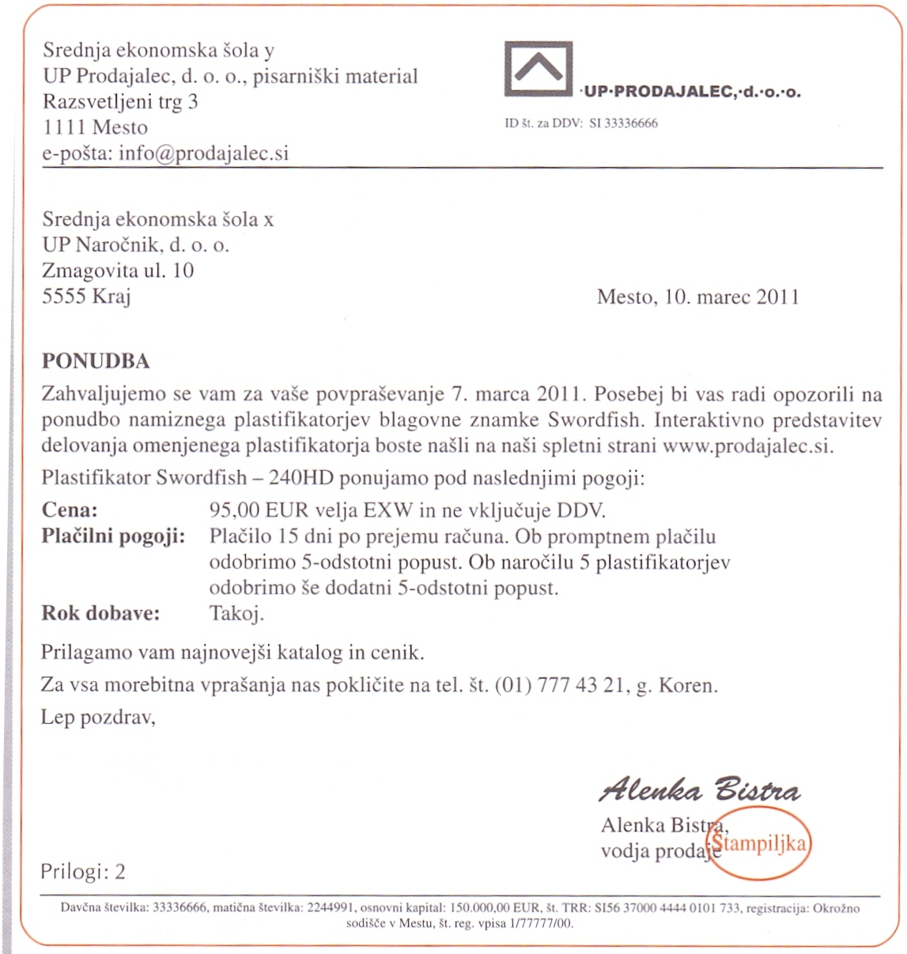

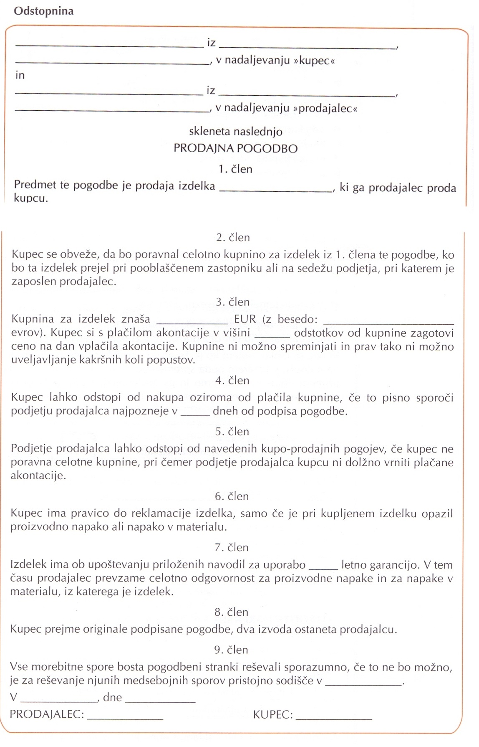

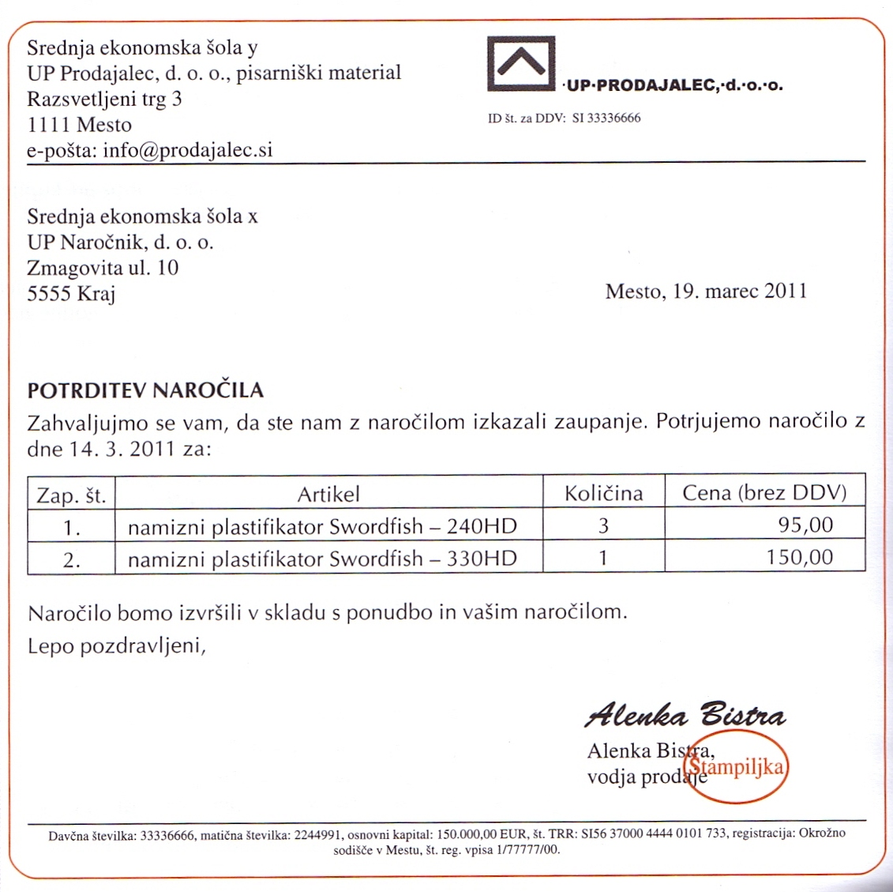

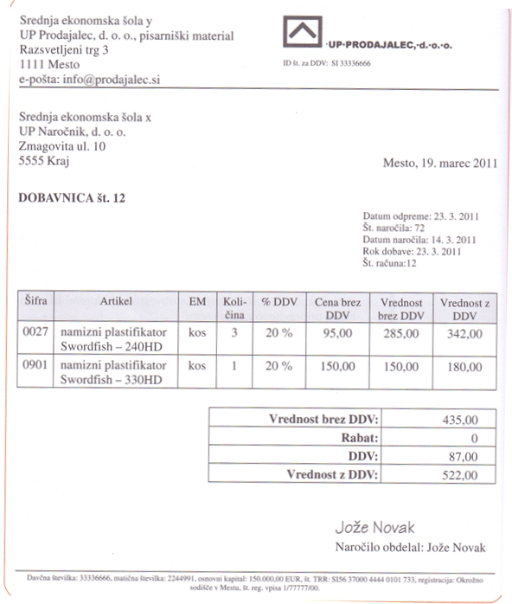

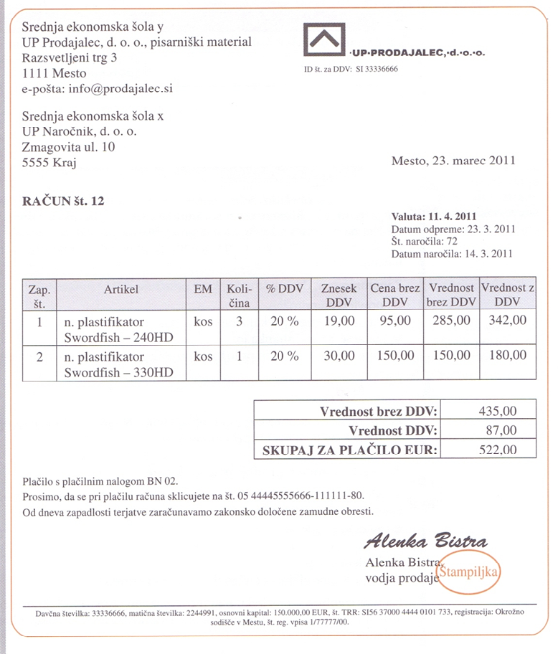

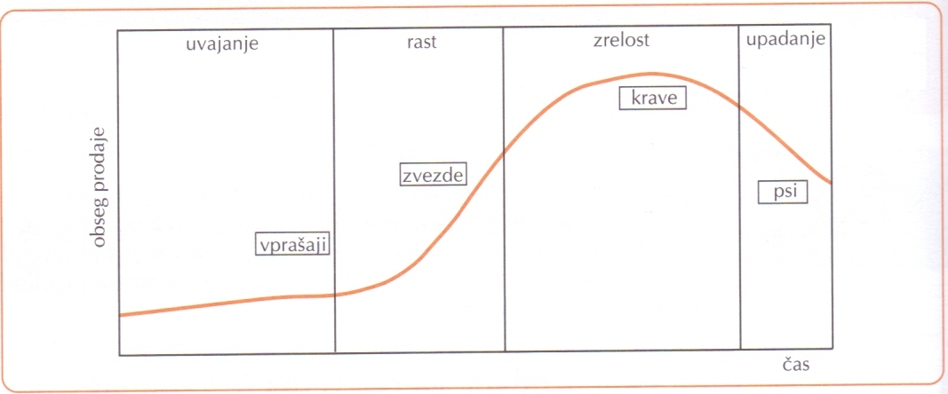

1. Točka 8 je povzeta po knjigi: Ušaj Hvalič, T. in ostali. 2011. Poslovanje podjetij: menedžment in trženje. Celovec: Mohorjeva.